ИНТЕРНЕТ - ФЕСТИВАЛЬ ИССЛЕДОВАТЕЛЬСКИХ И ТВОРЧЕСКИХ РАБОТ

УЧАЩИХСЯ «В МИРЕ ИСКУССТВА»

Название работы : Новые возможности фортепиано

Автор работы: Савельева Виктория Алексеевна

Место выполнения работы: Муниципальное образовательное
учреждение дополнительного
образования детей Котовская
детская школа искусств
Тел: 8-47541-4-55-11,
e-mail:chkolaiskusstvkotovsk@rambler.ru

Научный руководитель: Преподаватель Авдеева Ирина
Васильевна. тел: 8-47541- 3-58-32.

Котовск 2011

В 1938 году случилось выдающееся событие в музыке XX века - изобретение препарированного фортепиано, когда струны инструмента подготавливаются при помощи различных предметов: скрепок, шурупов, ластиков, газеты, специальных насадок, которые помещаются между струнами или на молоточки, в результате чего фортепиано расцвечивается новыми красками и звучание его приобретает богатый, почти оркестровый колорит.
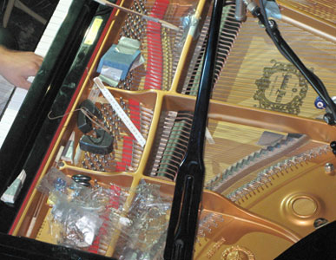

Первые опыты с «подготовленным» фортепиано выполнил Генри Коуэлл в 1914 году, однако изобретателем препарированного фортепиано и человеком, который утвердил этот термин в музыкальном мире, стал Джон Кейдж.


Идея подготовить рояль возникла у Кейджа в конце 30-х годов, когда он работал аккомпаниатором в школе танца в Сиэтле. Балерина Сильвия Форт попросила его написать музыку к новому танцу - вакханалии, в котором должны были звучать африканские мотивы и ритмы. Из-за небольшого пространства на сцене Кейдж не мог использовать ударные и был вынужден писать фортепианную пьесу, в которой фортепианное звучание совмещалось бы с ударным. Он начал экспериментировать: сначала положил на струны противень, однако противень отскакивал из-за вибрации, а измененные звуки исчезали. Тогда Кейдж начал использовать болты и шурупы. Результат его удовлетворил и позднее, в 40-е годы Кейдж сочинял музыку почти исключительно для препарированного рояля.
В 1949 году за свои достижения, в том числе и в области препарированного фортепиано, Кейдж получил награду от национальной академии искусств и литературы.
Вот как звучит этот необычный инструмент.
Способов препарации масса: самое безобидное - положить на струны бумагу.
Современный композитор Николай Корндорф в комментариях, предпосланных сочинению «Ярило», так написал о способах препарации: «Между струнами звука фа третьей октавы следует вставить две резинки. Они должны очень плотно прилегать к струнам, чтобы определенная высота звуков не прослушивалась. Между тремя струнами фа соль и ре малой октавы (примерно на расстоянии ладони за демпферами) зажать двух и десяти копеечные монеты: в каждой тройке струн средняя должна оказаться сверху монеты, а крайние снизу; после этого высота звуков изменится.
Азербайджанский композитор Джаваншир Кулиев в произведении «Прелюдия» предлагает на струны ми фа# соль# ля ля # си большой октавы надеть мягкий ластик с прорезями. Звук станет приглушенным, похожим на звук уда (лютни), а между струнами фа# соль соль# и си третьей октавы плотно вставить резинки. При нажатии будет извлечен стук. Он напомнит ударный инструмент гоша нагора. Между струнами соль# второй октавы зажать металлический винт. Звучание станет напоминать бой стенных часов.
Я последовала указанию композитора и совместно с педагогом подготовила фортепиано. Играть на нем было необычно: в верхнем регистре не прослушивалась высота звуков, а в нижнем звук стал глухим.

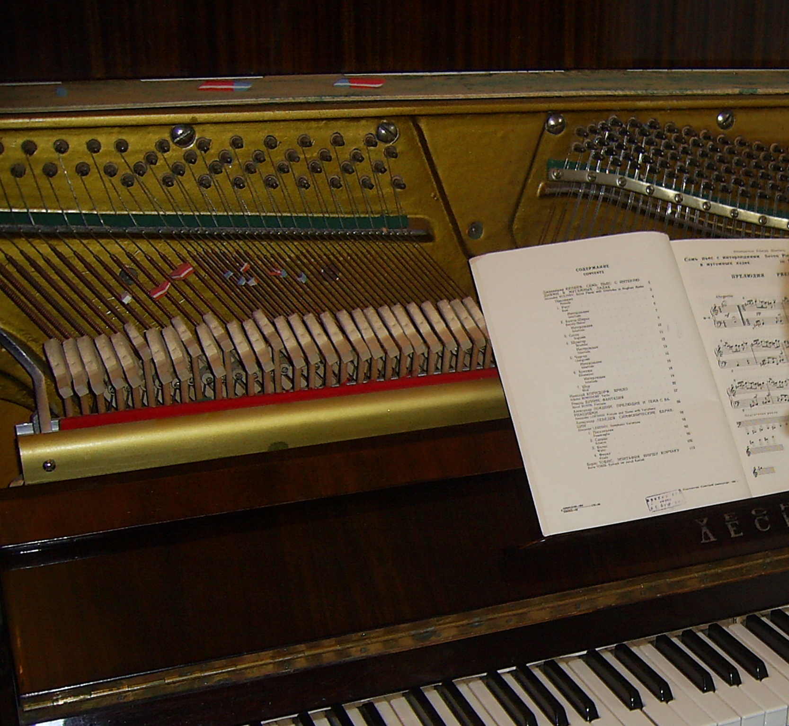

Как правило, препарируют рояль только один раз до конца пьесы, а если нужно одну и ту же клавишу играть то в препарированном, то в обычном виде, используют два рояля, которые ставят под углом друг к другу и пианист поворачивается от одного инструмента к другому.

Изучая историю вопроса, нам предстояло выяснить отношение музыкантов к подготовке фортепиано. Был проведен опрос среди музыкантов - профессионалов на академическом форуме «Классика», музыкантов - преподавателей Котовской детской школы искусств и учеников 5-7 классов нашей школы. Результаты проведенной нами исследовательской работы могут быть изложены в следующем виде:
Диаграмма социологического опроса музыкантов-профессионалов на академическом форуме «Классика» http://www.forumklassika.ru/showthread.php?t=5420

Диаграмма социологического опроса музыкантов-преподавателей
МОУ ДОД Котовская детская музыкальная школа

Диаграмма опроса учеников 5-7 классов Котовской детской музыкальной школы

60% респондентов академического форума «Классика» категорически против препарации. Они считают, что это акт вандализма, рояль - сверхсложный инструмент, где каждая деталь рассчитана, все взаимосвязано: вес, натяжение струн, вибрация деки и обращаться с ним нужно бережно, руководствуясь словами Гофмана: «Вымой руки перед тем, как садиться за инструмент».
25% опрошенных не знают, что такое препарированное фортепиано и только 15% одобряют поиски экспериментального тембра. Они относятся к препарированному роялю как к средству современной сонорики (направление, ставившее во главу угла тембровые возможности инструмента), представителю нового музыкального мира. Не искусство для рояля, а рояль для искусства.
По итогам опроса музыкантов-преподавателей нашей школы мы видим, что уже 80% респондентов выступают против вмешательства в устройство инструмента, 5% не знают что такое подготовленное фортепиано, и так же 15% одобряют подобные эксперименты.
В корне противоположные результаты мы получили после опроса старшеклассников нашей школы. 70% участников не знают что такое подготовленное фортепиано, и лишь 1% категорически против препарации. И уже 29% готовы экспериментировать.
Можно по-разному относиться к различного рода экспериментам, однако важен конечный результат. Препарированный рояль - такое же средство, как и любой другой инструмент или другой способ игры на инструменте. Он сам по себе не может быть ни плох, ни хорош, и сочинения для него бывают, как и все прочие, талантливыми и бездарными. И если препарация портит инструмент и ничего не добавляет к звуковому арсеналу, то лучше без нее. Если же она открывает новые звучности, которых иначе никак не достичь - то это дело и ответственность композитора - препарировать или нет.
В ходе проведенного опроса удалось установить, что среди учеников и преподавателей школы маленького провинциального городка нет единого мнения по этому вопросу, впрочем, нет и большого интереса к тому, чтобы экспериментировать со звучностью. Хорошо это или плохо? Вопрос риторический, потому как не имеет односложного ответа.

Библиография

- Дж. Кейдж // Википедия. Свободная энциклопедия. – Электронный ресурс. [Режим доступа]: http://ru.wikipedia.org
- Джон Кейдж. Парадоксов друг// Портал культуры и искусств. 07.2007г. http://www.culture.ru
- Дубинец Е. Памяти Николая Корндорфа// Музыкальная академия, 2002 № 2
- Западноевропейская музыка. – Электронный ресурс. [Режим доступа]: http://www.krugosvet.ru
- Карнак А. «Музыка перемен Джона Кейджа»
- Корндорф Н. «Ярило»: Комментарии к нотному тексту (на англ. языке), рукопись. 1981 г.
- Платонов В. «Пересечение» Комментарии к нотному тексту (на англ. языке), рукопись. 1997 г.
- Подготовленное фортепиано// Музыкальный словарь Гроува. Пер. с англ.- М., Практика, 2001.- с.678-679.
- Подготовленное фортепиано // Википедия. Электронный ресурс.- [Режим доступа] http://ru.wikipedia.org
- //«Полный джаз», 2005г. №46
- Творчество Джона Кейджа. –Электронный ресурс.- [Режим доступа]: http://www.forumclassica.ru
- Ухов Д. Джон Кейдж: наследие, искусство, величие. Электронный ресурс.- [Режим доступа]: http://www.culture.ru
- Чередниченко Т. Музыкальный запас 70-х. Проблемы. Портреты. Случаи. ООО «Новое литературное обозрение», М.2001г.
- John Cage. Подготовленное фортепиано. –Электронный ресурс. [Режим доступа] http://users.livejournal.com.

